DAFTAR RIWAYAT HIDUP

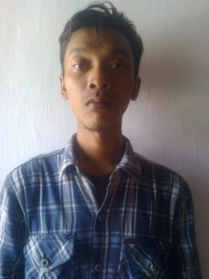
Penulis bernama Muh.Alfian Zidni Nuron A’la, lahir di Kediri Jawa Timur pada tanggal 05 Januari 1993. Anak pertama dari tiga bersaudara pasangan Bapak Muh. Ma’munuddin dan Ibu Umi Mu’awanah. Peneliti bertempat tinggal di Desa Plemahan RT. 05/ RW. 02 Kecamatan Plemahan Kabupaten Kediri Jawa Timur 64155.
Riwayat pendidikan formal penulis mengawali pendidikan di TK lulus pada tahun 1999, Sekolah Dasar Negeri (SDN) Plemahan 2 lulus pada tahun 2005, Sekolah Menengah Pertama (SMPN) Kunjang 1 lulus pada tahun 2008 Madrasah Aliyah Negeri (MAN) Purwoasri jurusan IPS lulus pada tahun 2011. Kemudian penulis melanjutkan pendidikan di Sekolah Tinggi Agama Islam Negeri (STAIN) Kediri mengambil jurusan Ushuludin dan Ilmu Sosial prodi Akhlak dan Tasawuf angkatan 2011.

